МУНИЦИПАЛЬНОЕ АВТОНОМНОЕ ДОШКОЛЬНОЕ ОБРАЗОВАТЕЛЬНОЕ УЧРЕЖДЕНИЕ
«ДЕТСКИЙ САД «РАДУГА»

ОТЧЕТ ПО ЗОЖ ПОСВЯЩЕННЫЙ ДНЮ ЗДОРОВЬЯ
«ВСЕЙ СЕМЬЕЙ ЗА ЗДОРОВЬЕМ»

Группа № 7
Воспитатели: Оносова Л.В.
Щукина М.А.

2021

Цель:
Закреплять знания \о здоровом образе жизни человека; Формировать у детей представления о значении правильного питания и физических упражнений как способах сохранения здоровья. Развивать познавательный интерес, творческую активность детей

Задачи:
- Уточнить знания детей о понятиях «здоровье», «болезнь» и «причины болезни».
- Формировать представления о зависимости здоровья человека от правильного питания.
- Расширить знания о полезных свойствах воздуха с опорой на исследовательские действия.
- Знакомить детей с тем, как витамины влияют на организм человека.

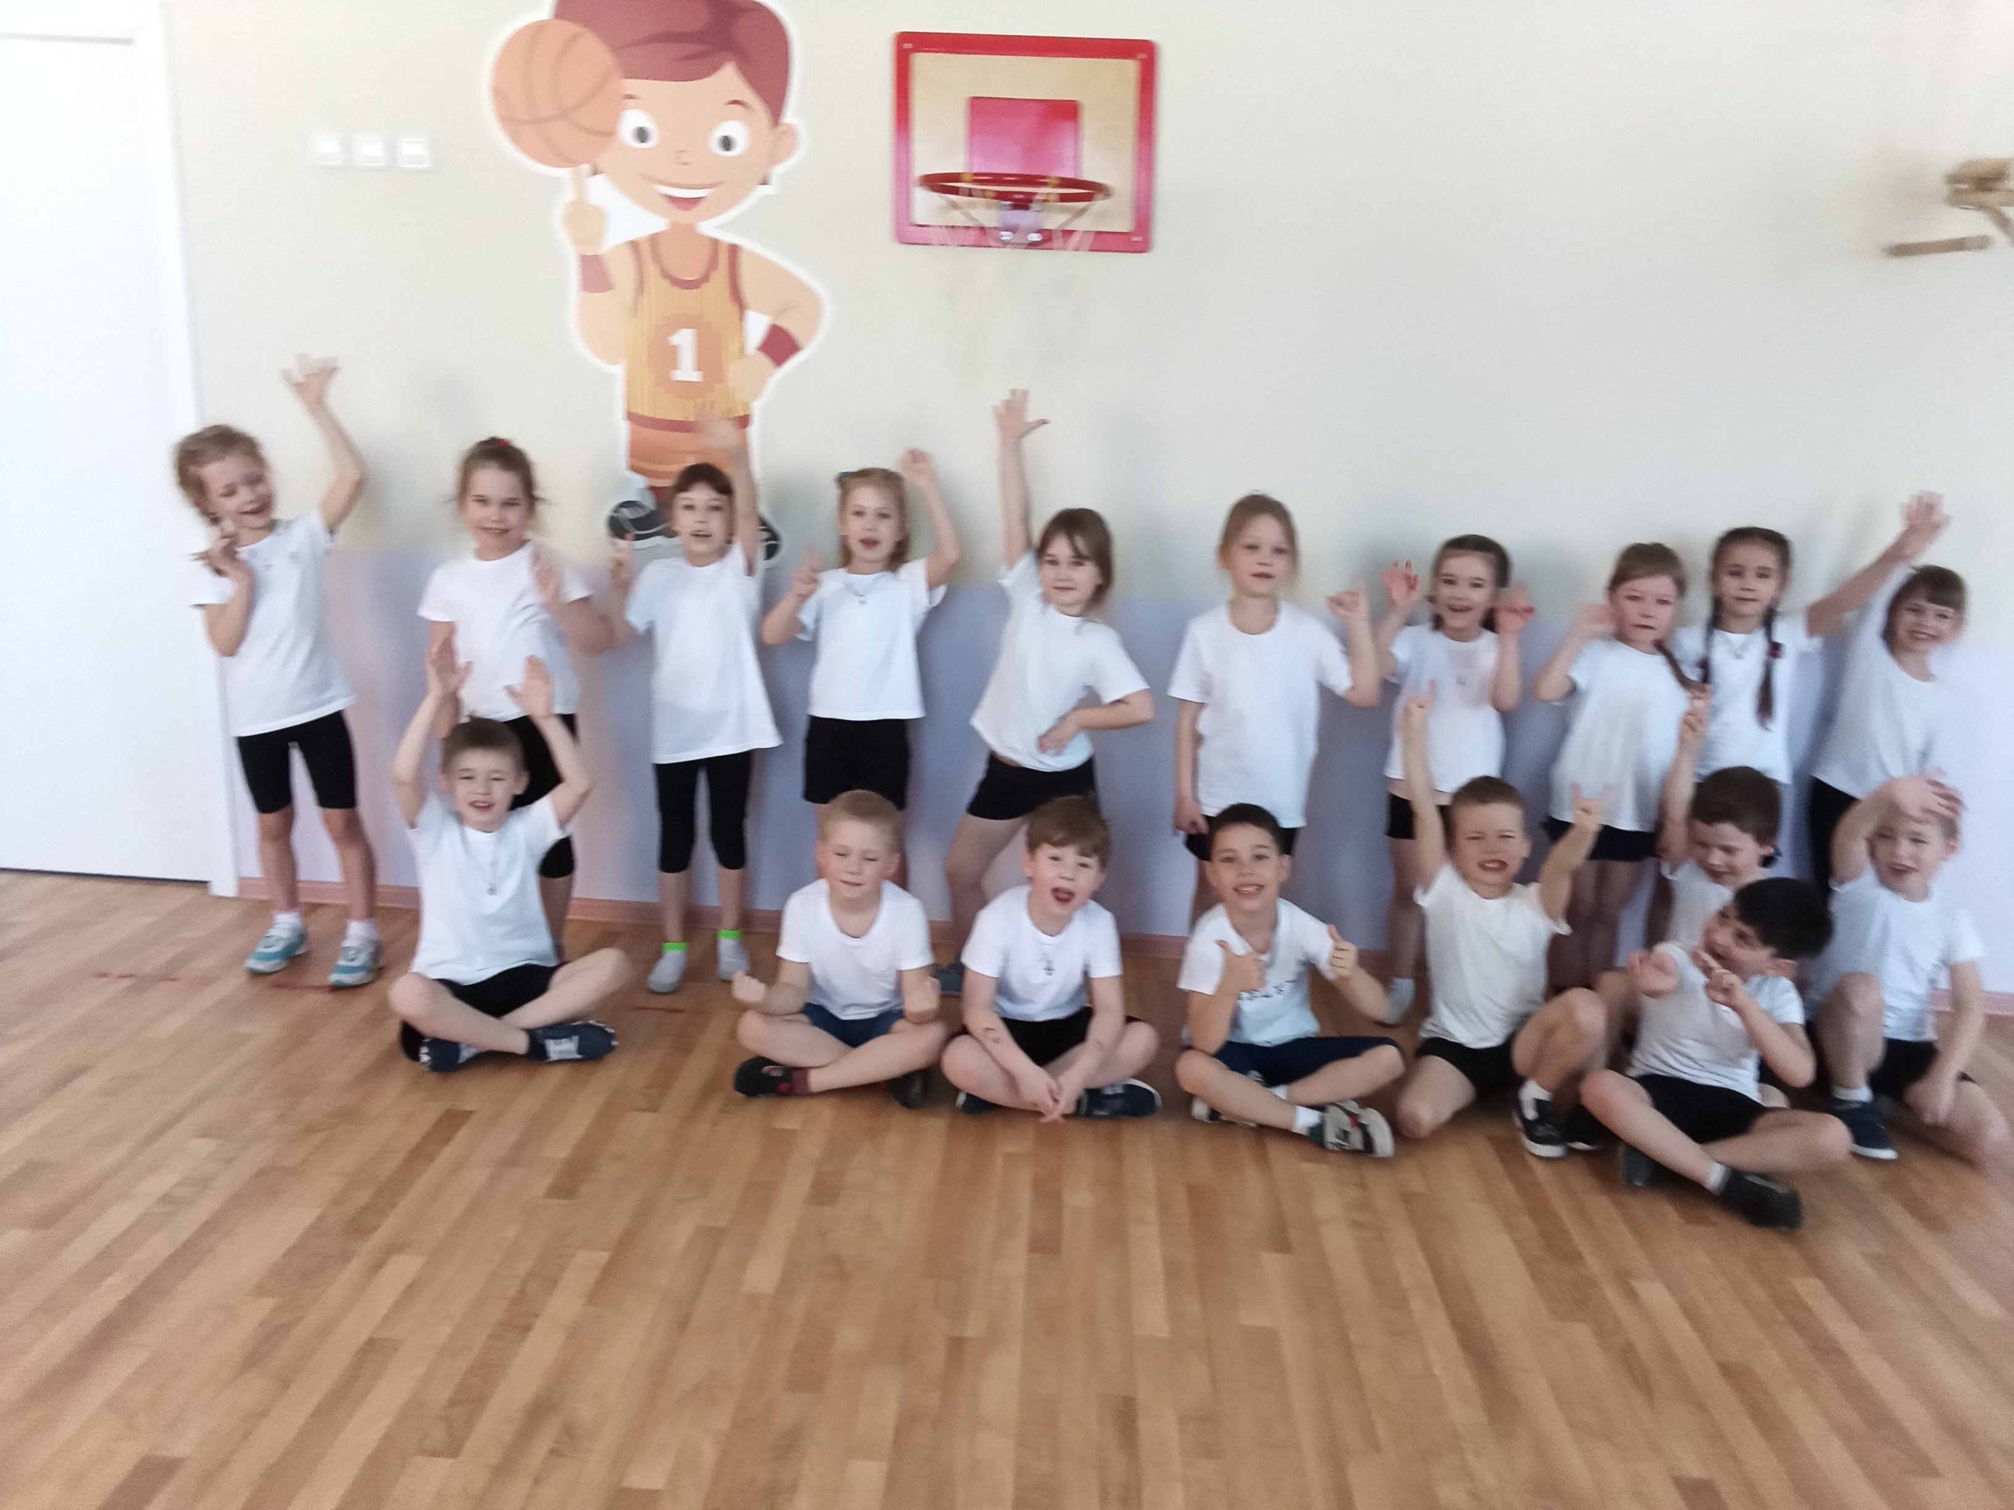

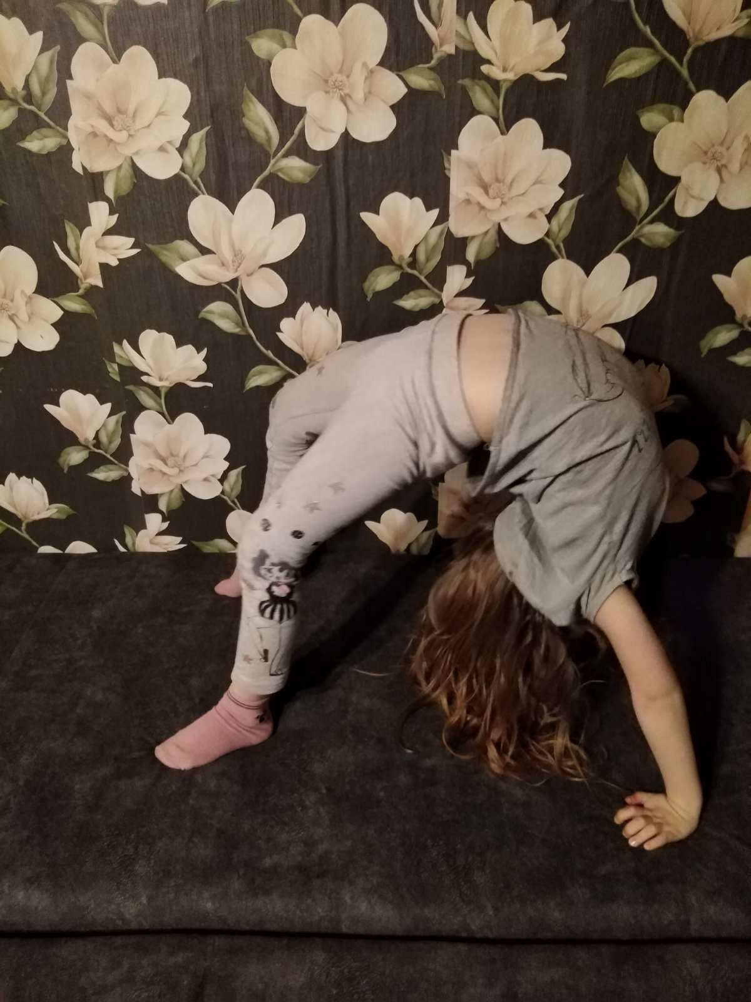
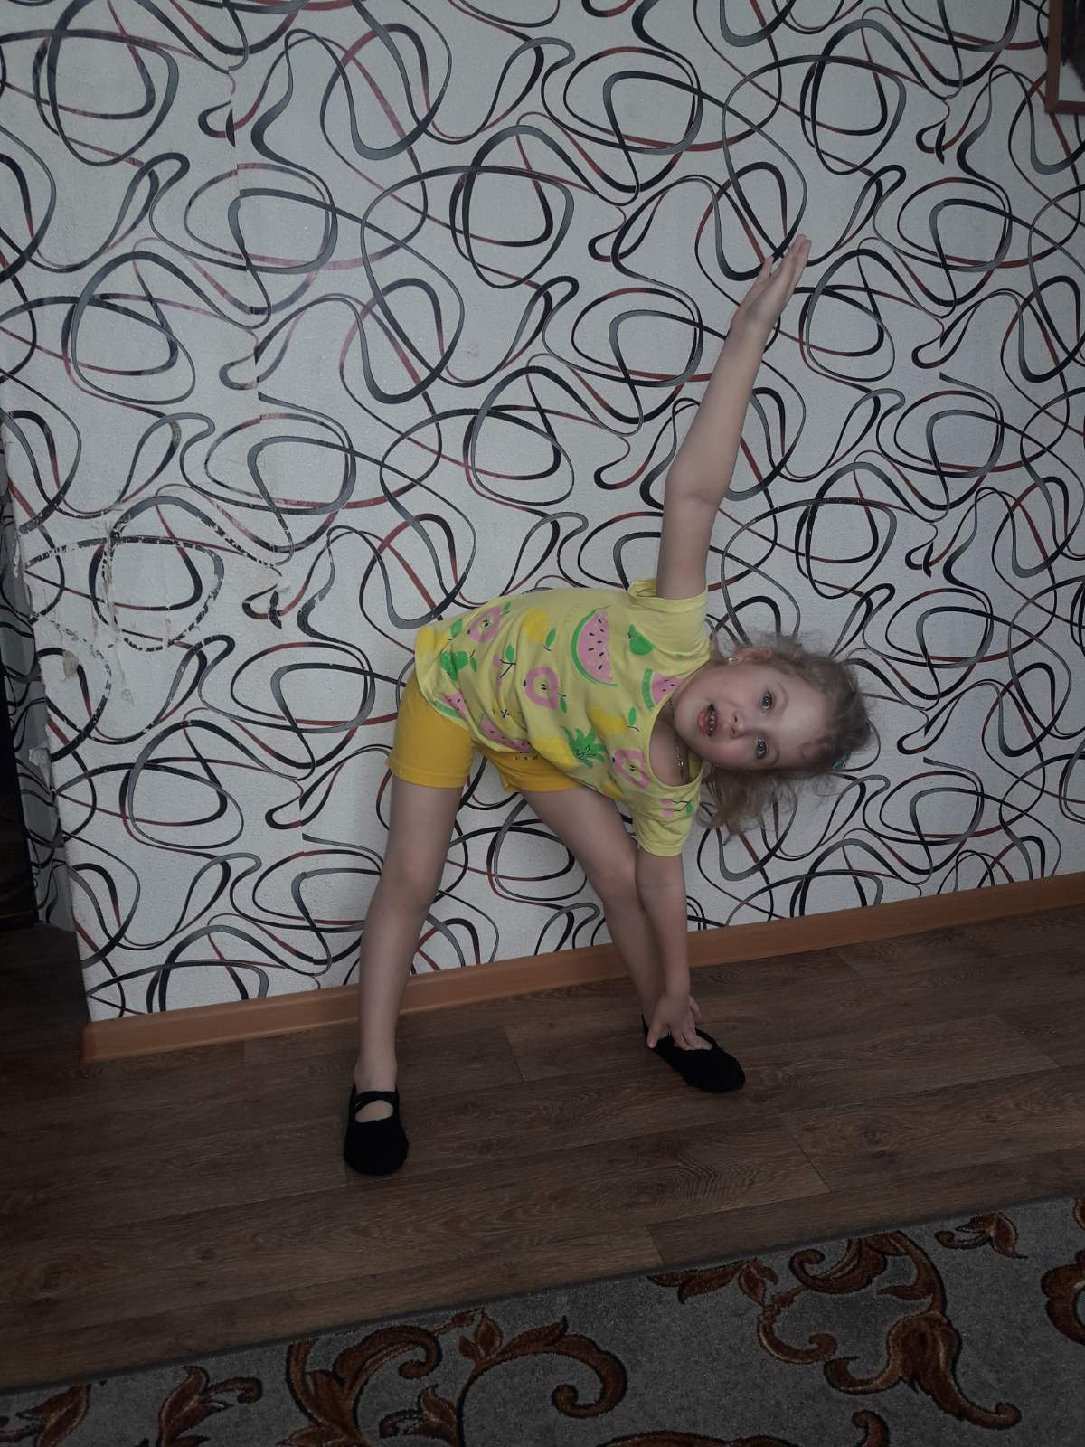

По утрам не ленись, на зарядку становись

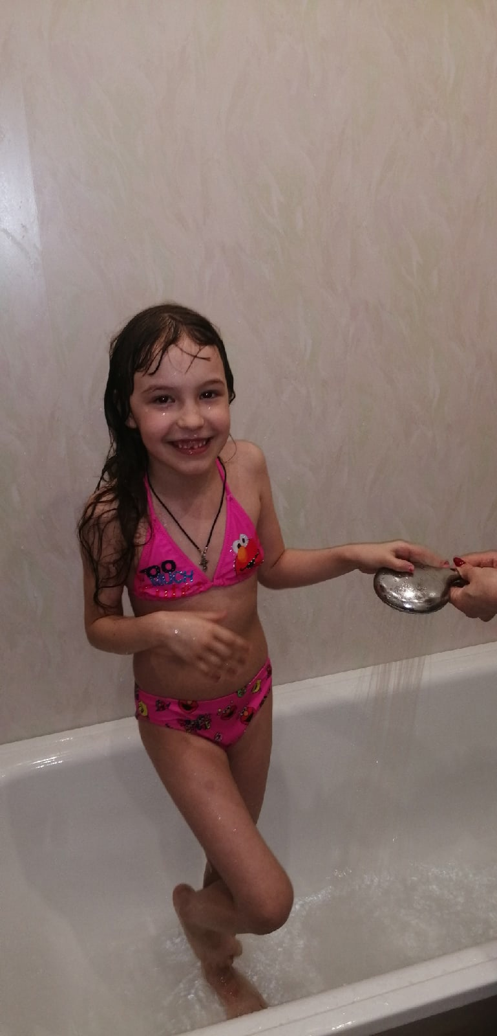
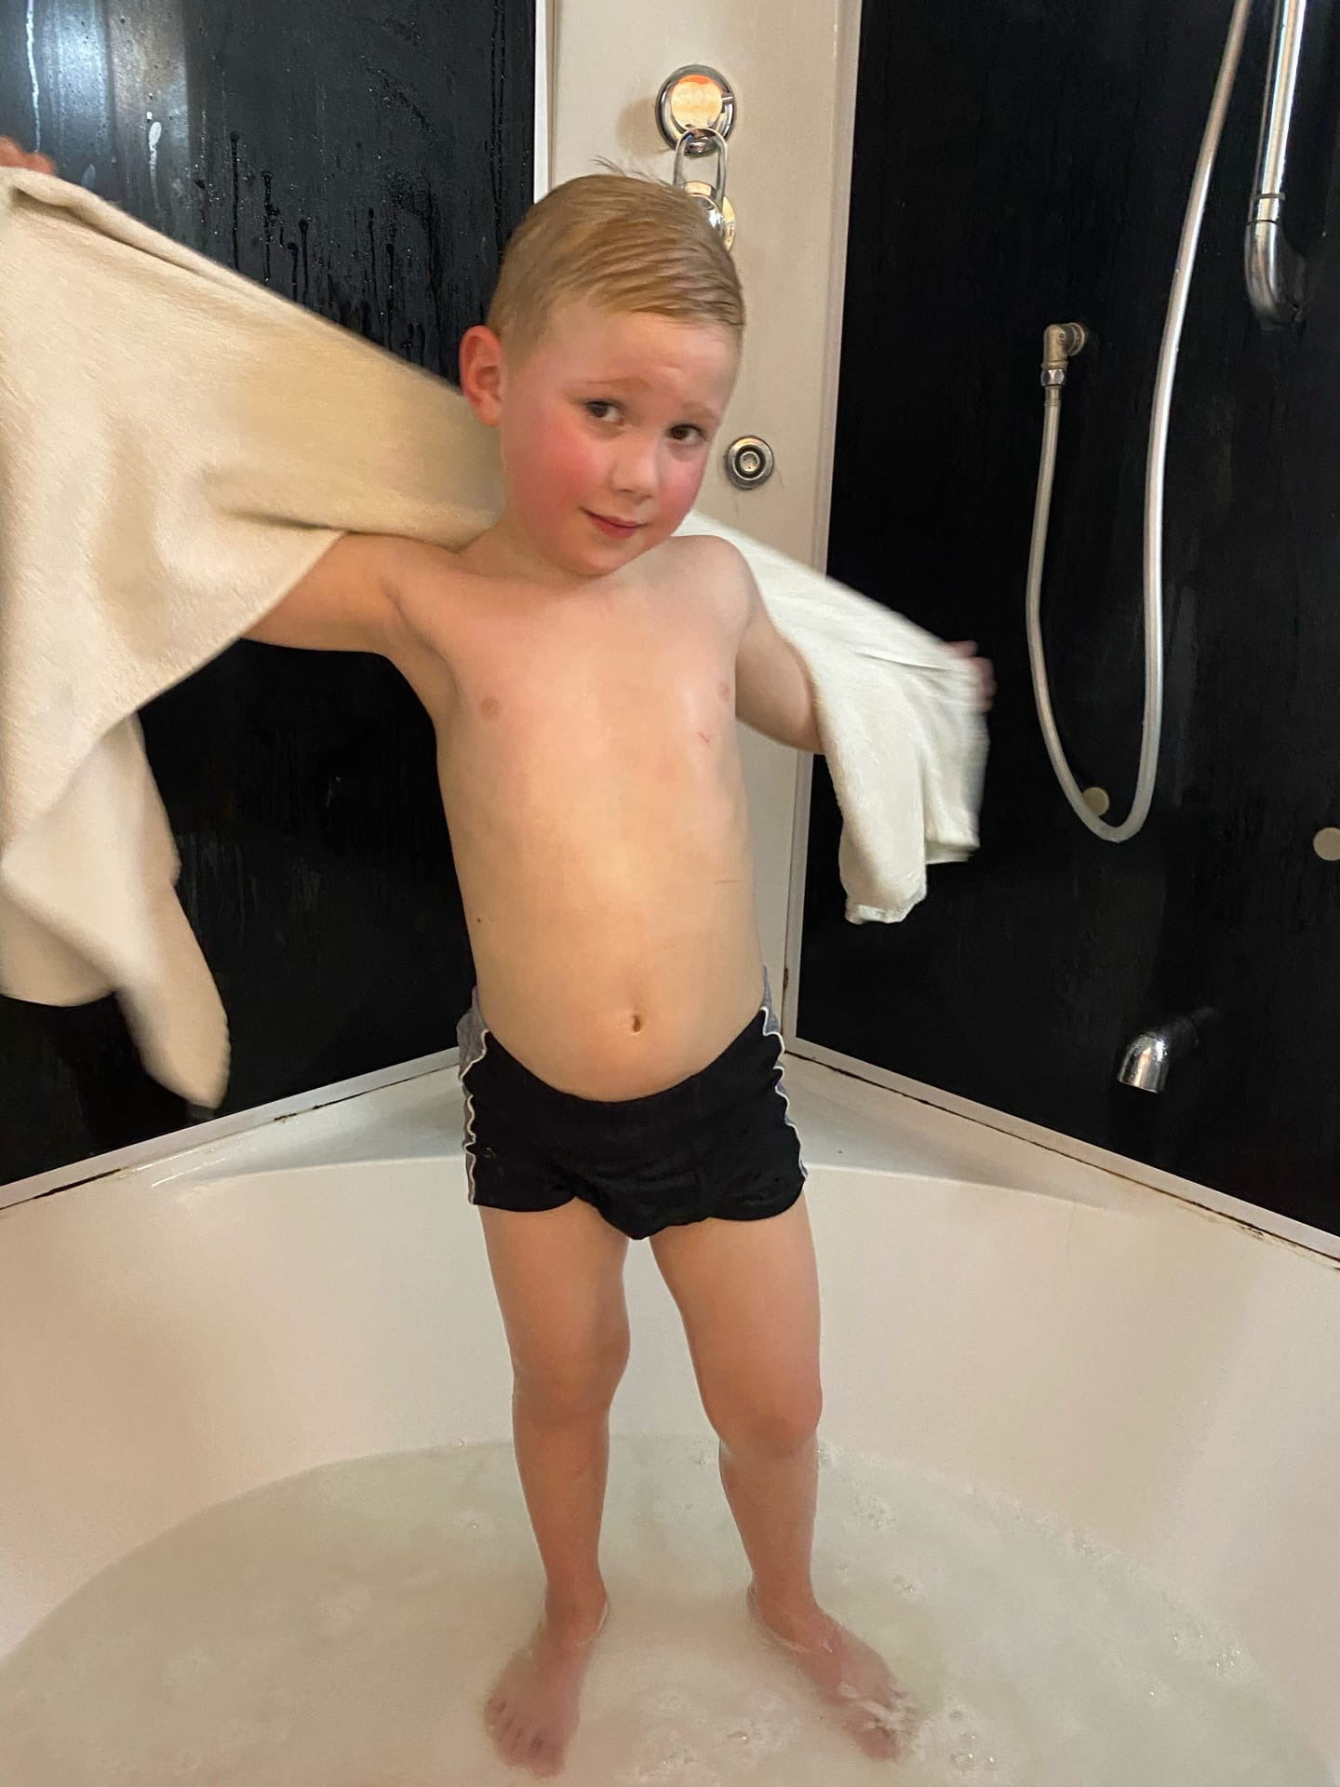

Надо чаще закаляться, умываться, и тогда не страшна, тебе хандра.

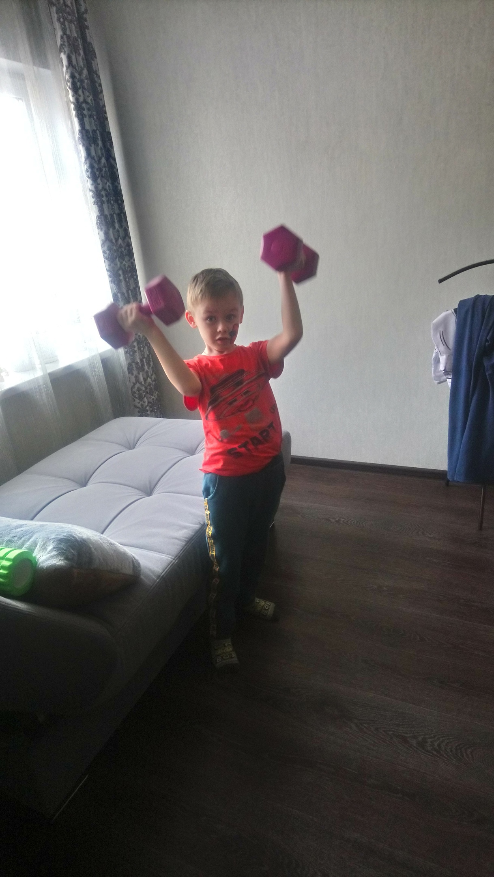
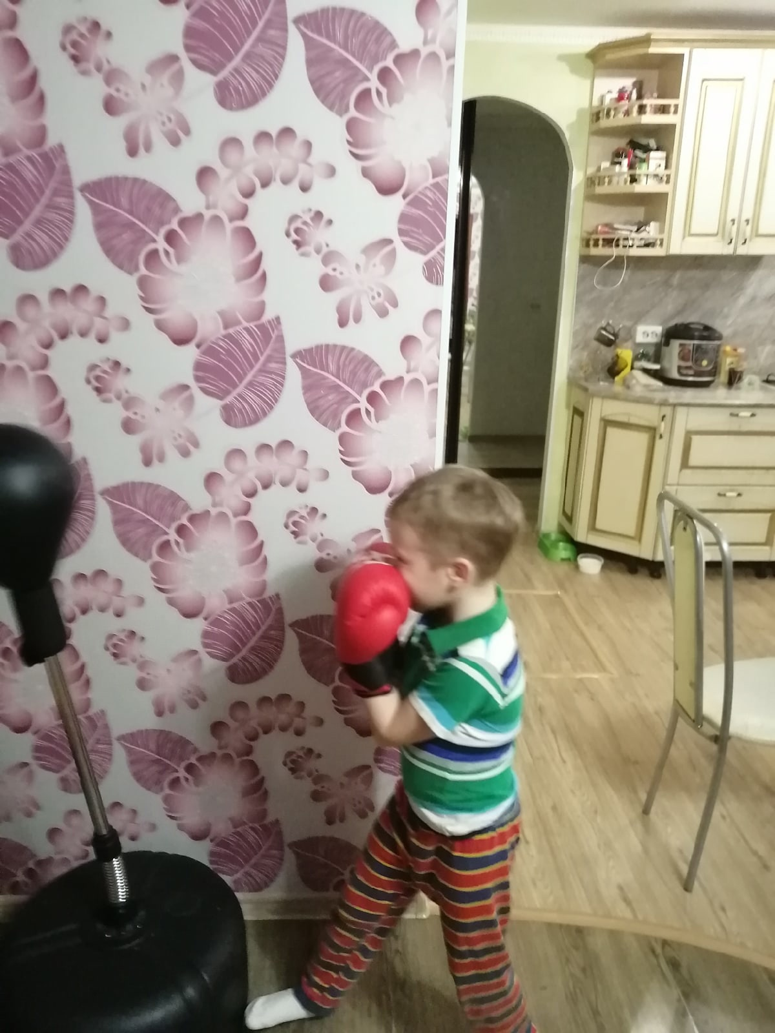

Чтоб здоровье сохранить, организм свой укрепи

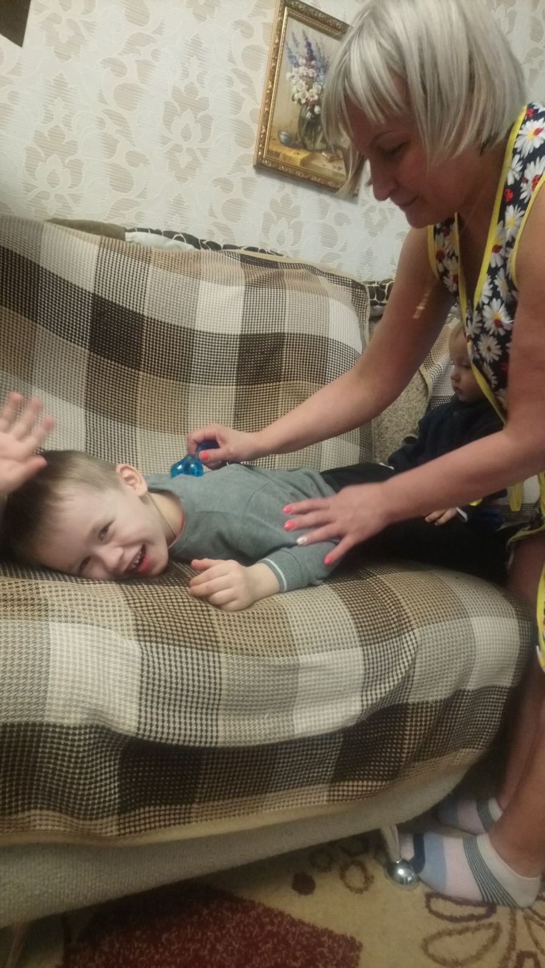
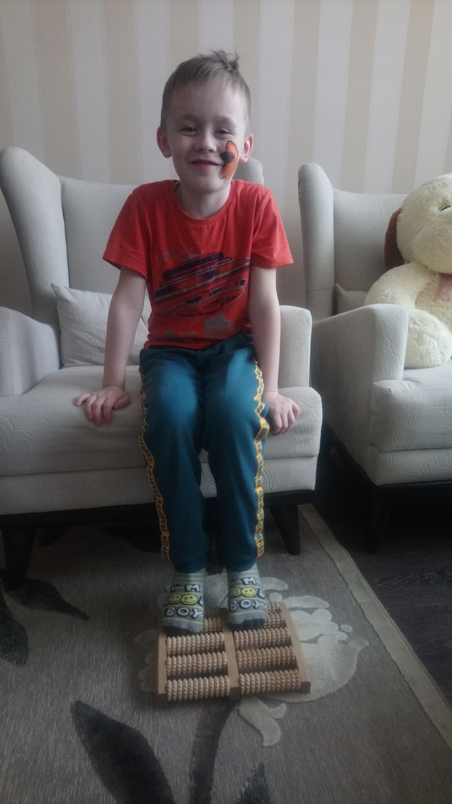

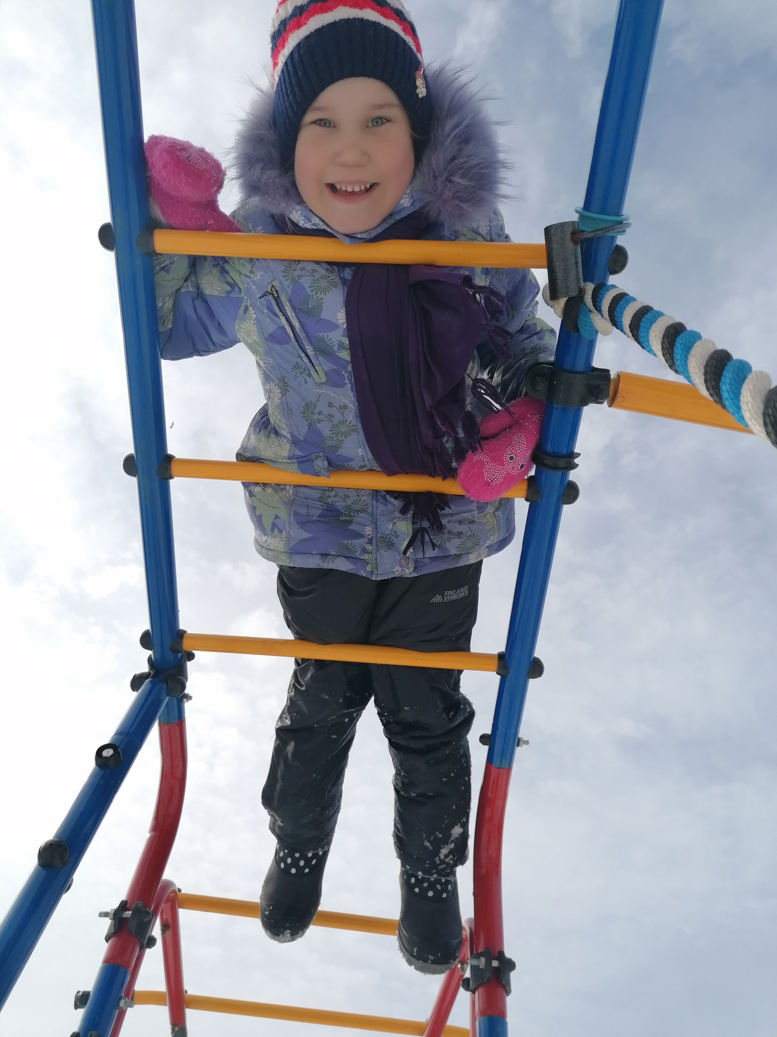
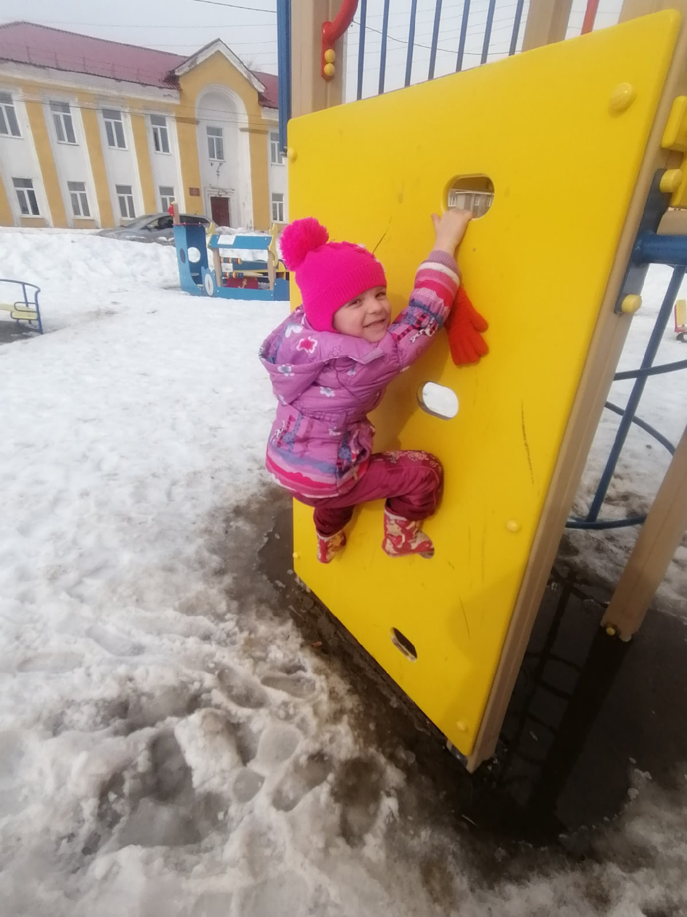

Чтобы быть здоровым, бегать и играть, надо вам ребята на улице играть.

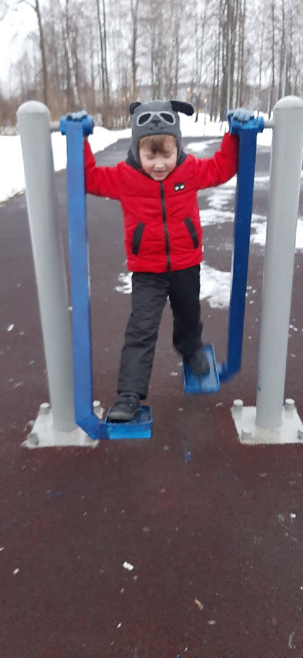
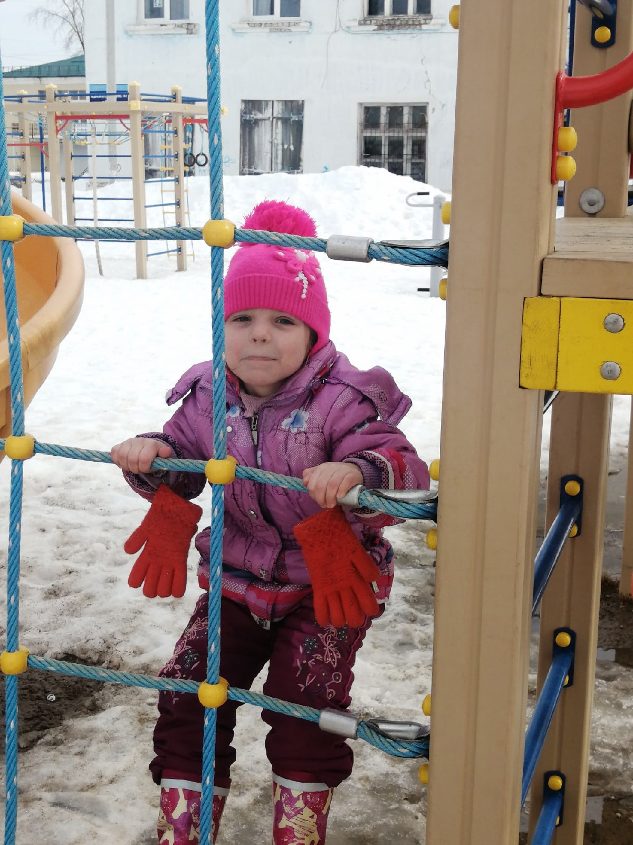

печеночный торт от Коли

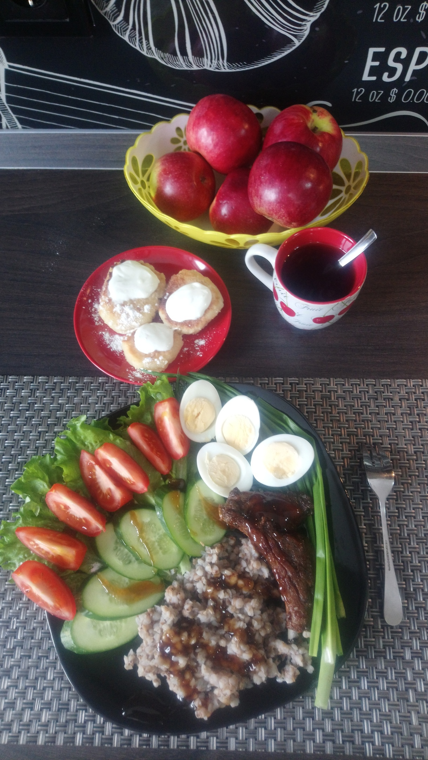

Вот полезная еда, витаминами полна
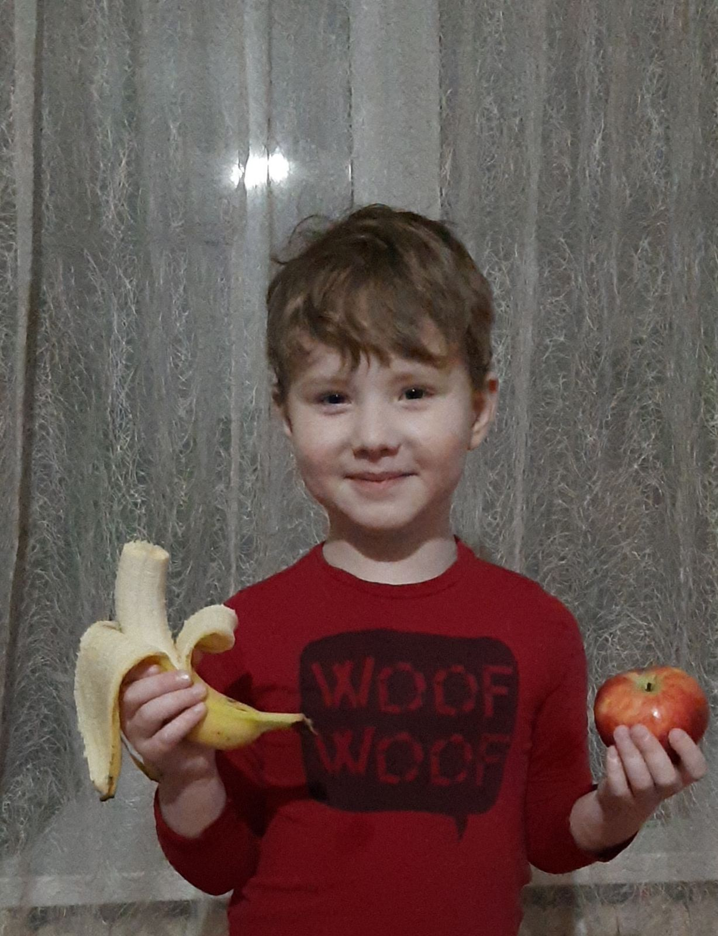

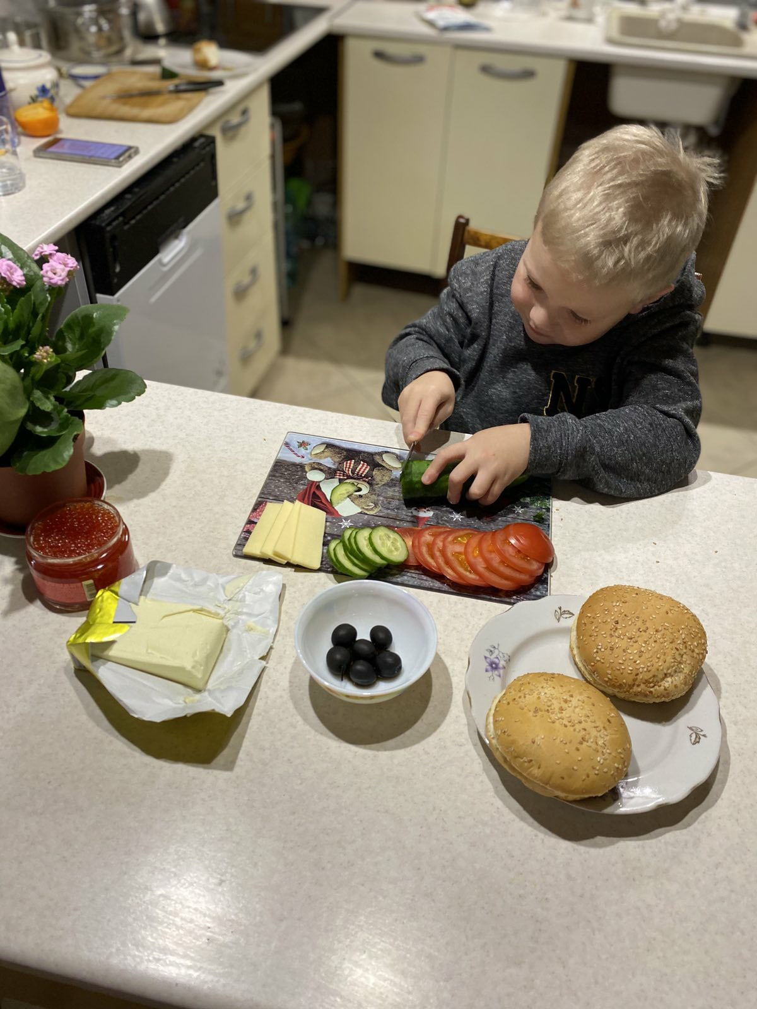

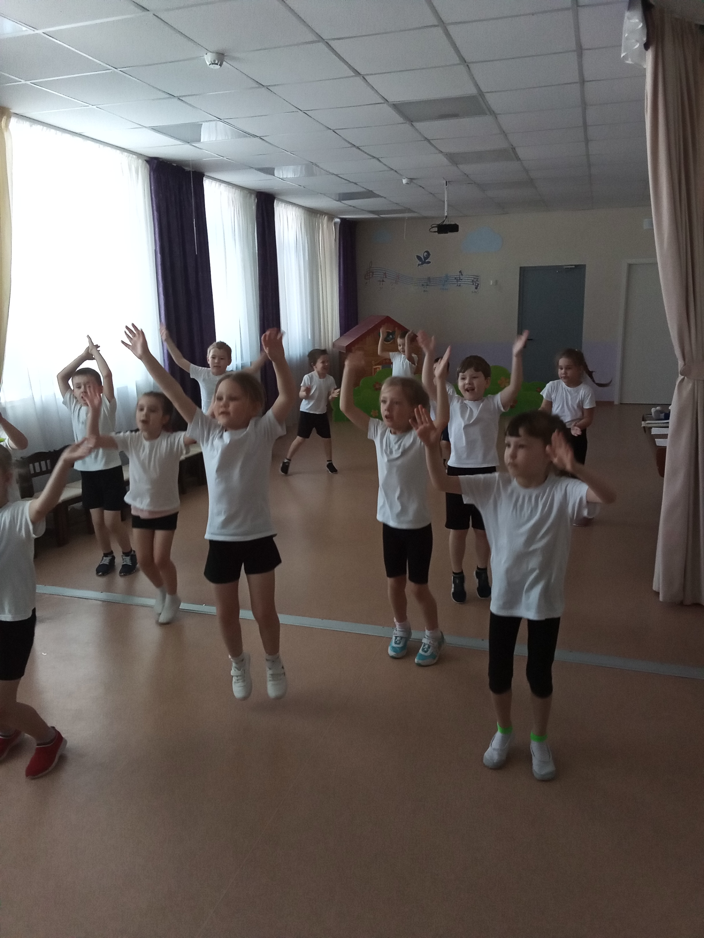
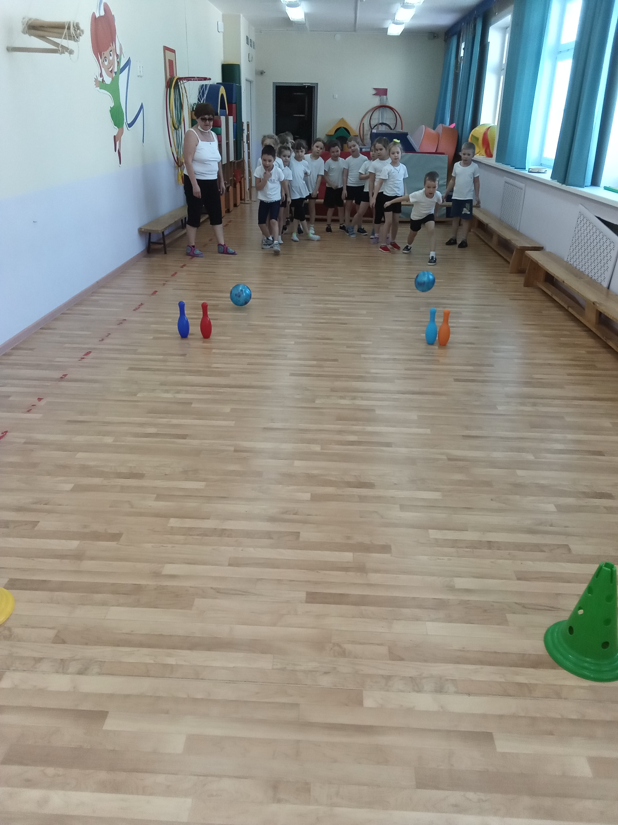

Итоговое мероприятие: Квест – игра
« Путешествие в страну Здоровья»

